K线形态分析：不能单看一根K线，需要结合后面K线分析

1. 上涨途中的流星线或者带有很长上影线的K线(见顶信号)，如果后市不跌反涨，那么实体突破上影线一半，则见顶信号不成立。可以看作是上涨中继

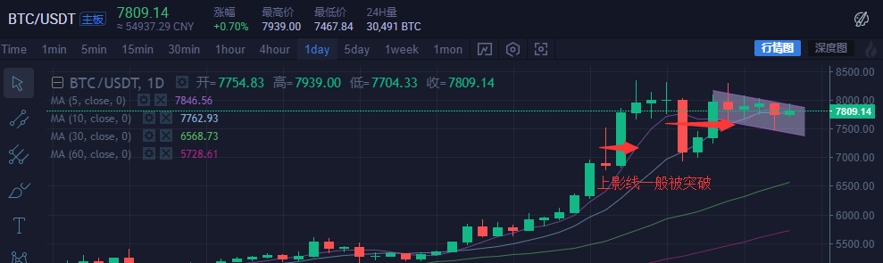

2、下跌出现锤子线或者带有很长下影线的K线(看涨信号)，如果后市不涨反跌，那么上涨信号不成立，则锤子线失效。

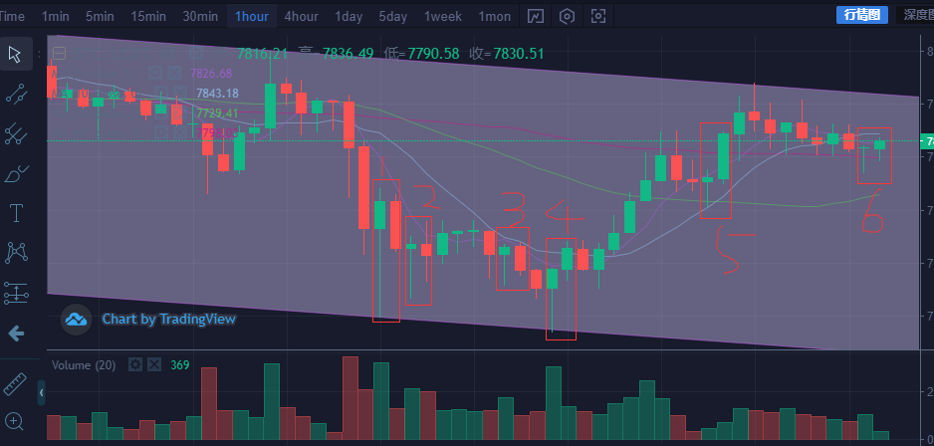

出现锤子线，关注第二根K线的收线情况，如果不破新低或上涨收复下跌，则是看涨信号。

1：第二根收成了实体阴线

2：第二根收成了十字星，并且不破新低，说明空方力量还是减弱。

3：第二根收成了实体阴线

4：第二根收成阳线，并且是上涨的阳线，开始看多，止损设置在锤子线低点下方

5：第二根收成阳线，并且是上涨的阳线，开始看多，但是注意趋势线通道压力

6：第二根出现阳线，看多信号，注意上方通道压力